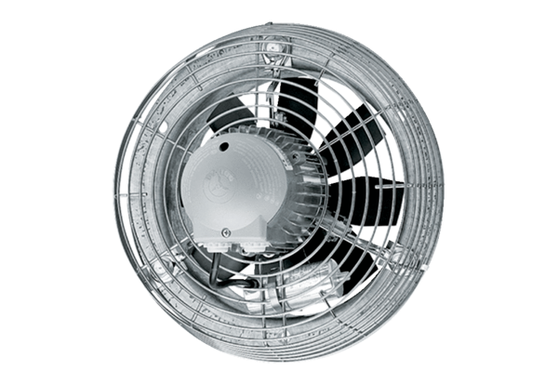Osiowy wentylator ścienny EZS 25/4 EOpakowanie jednostkowe: 1 sztukaAsortyment: C
Numer artykułu: 0094.0073Producent: MAICO

